Уважаемые коллеги!
Для регистрации на конкурс детского творчества «Карусель» необходимо на сайте http://konkurs.mosmetod.ru/ получить доступ в личный кабинет (смотреть инструкцию об авторизации и входе в личный кабинет).
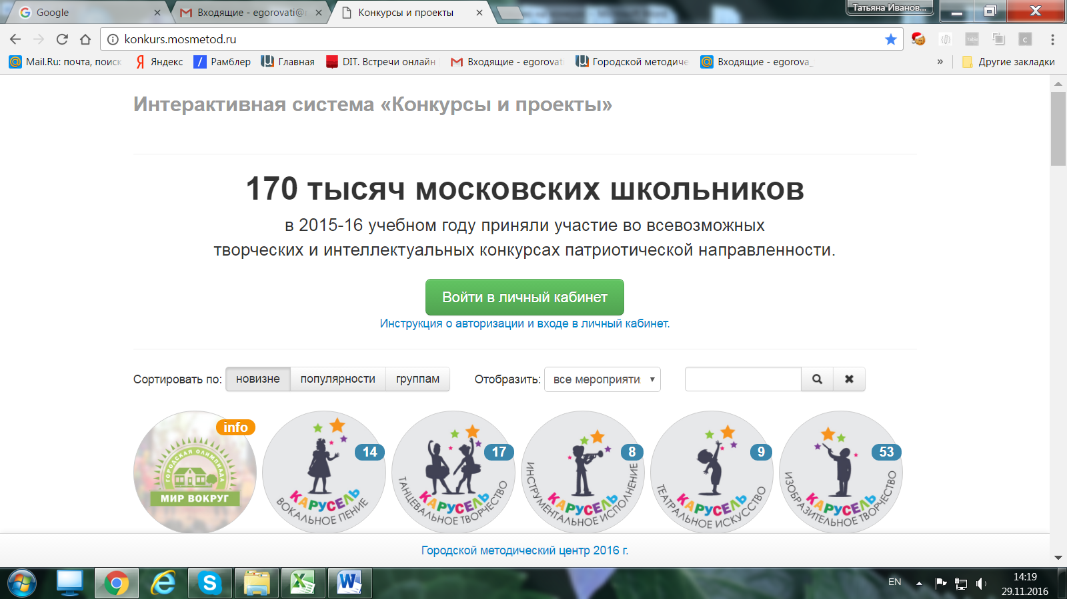
Получив доступ в систему, войдя в личный кабинет, вы выбираете номинацию, нажимая на соответствующую по названию иконку (например, «Инструментальное исполнение»).
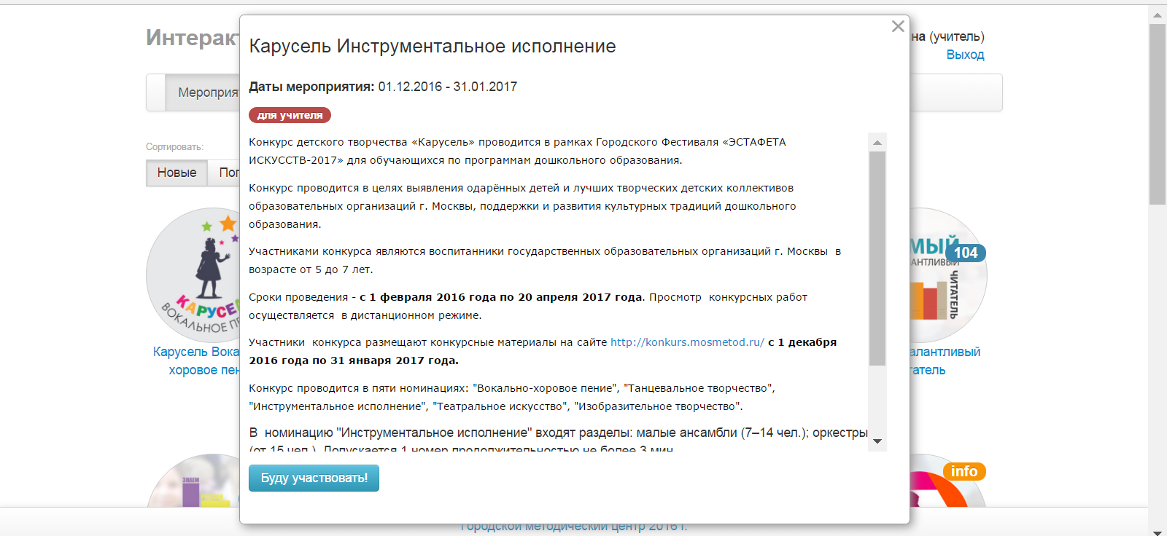
В нижней части листа находите фразу «Буду участвовать!» и, кликнув, оказываетесь в интерактивной системе «Конкурсы и проекты». Под иконкой «Инструментальное исполнение» видите слово «участвовать», кликаете и выходите на анкету.
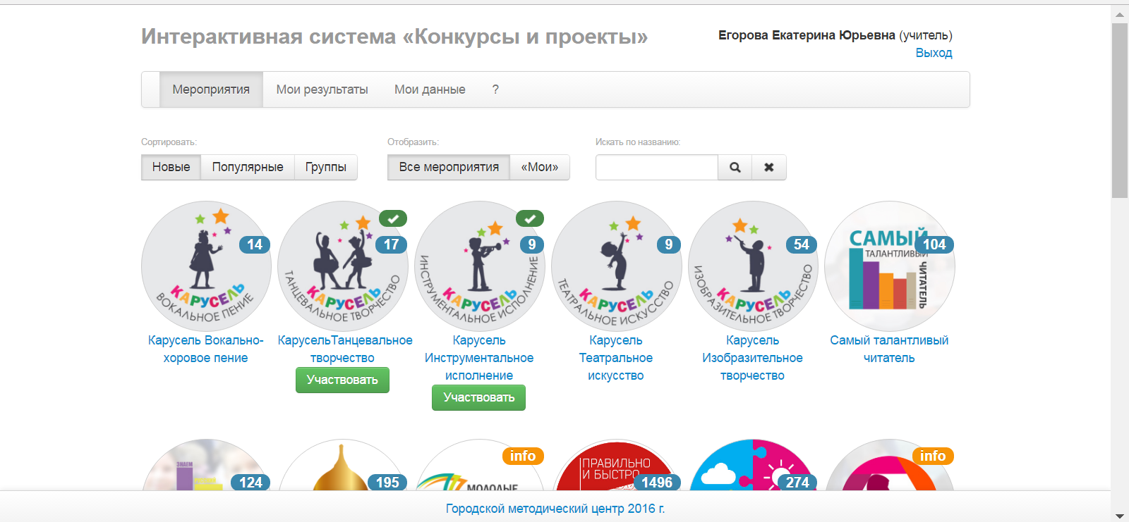
Заполняя анкету, не забывайте о подготовленных заранее двух ссылках - заполненной анкетой с печатью организации и видеоматериала, созданного в системе Google.
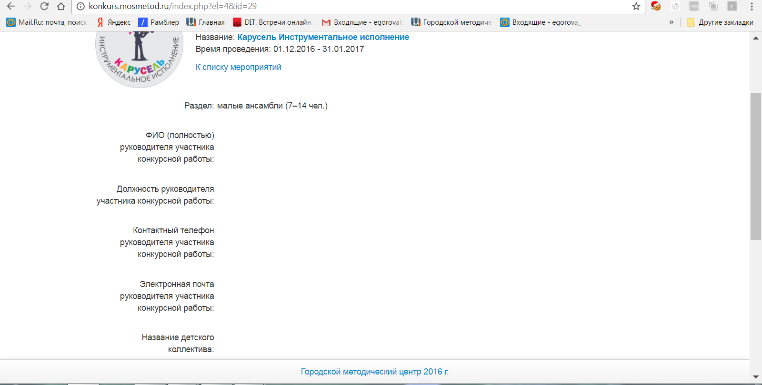
Для того чтобы правильно заполнить анкету и предоставить видеоматериал, рекомендуется посмотреть запись вебинара, посвященного конкурсу «Карусель», пройдя по ссылке http://mosmetod.ru/metodicheskoe-prostranstvo/doshkolnoe-obrazovanie/videokonferentsii-vebinary-master-klassy/vebinary-v-pomoshch-pedagogam/21-10-2016.html .

